Государственное бюджетное учреждение дополнительного образования
Дом детского творчества «На 9-ой линии» Василеостровского района Санкт-Петербурга

Методическое описание комплекта программно-методических материалов
к дополнительной общеобразовательной общеразвивающей программе
«ГРАФИЧЕСКИЙ ДИЗАЙН»

Автор:
Эйнем Кристина Вячеславовна,
педагог дополнительного образования

Санкт-Петербург
2022 год
ОГЛАВЛЕНИЕ

Визитная карточка 3
Состав комплекта 4
Обязательные компоненты 4
Дополнительные компоненты 4
Дидактические и методические материалы 5
Дидактические материалы 5
Методические материалы 7
Оценочные материалы 8
Обеспечение эффективности использования программно-методического комплекта 10
Результаты учета мнения обучающихся и запроса родителей 12
Общественное признание 13
Транслируемость 14

Визитная карточка

В настоящее время владение компьютерными технологиями рассматривается как важнейший компонент образования, играющий значимую роль в решении приоритетных задач образования: в формировании мировоззрения, системно-информационной картины мира, учебных и коммуникативных навыков. Графический дизайн – широкое понятие, затрагивающее многие сферы нашей жизни и в реальном, и в цифровом мире. Здесь компьютеры используются в качестве инструмента для создания изображений и элементов дизайна, для обработки визуальной информации.
Направленность общеобразовательной программы «Графического дизайна» - техническая. Программа ориентирована на изучение основных компьютерных редакторов векторной и растровой графики Adobe Photoshop и Adobe Illustrator в рамках их широкого использования, а также специальных профессиональных возможностей.
Актуальность данной программы заключается в необходимости знаний подобного свойства для человека современного компьютеризированного мира и времени цифровых технологий. Обучающиеся приобретают необходимые навыки, как для простой обработки фотографии, так и для создания собственной визитки, плаката, презентации, портфолио, анимированного рисунка. Кроме того, они познают изнутри труд графического дизайнера, что им помогает определиться с профессиональной сферой деятельности на будущее.
Отличительные особенности данной общеобразовательной программы в том, что она дает обучающимся комплексное понимание компьютерной графики как вида искусства. Открывает возможности не только изучить основные инструменты работы, но и увидеть, как их можно использовать для решения разнообразных задач, максимально реализовав творческие способности.
Дополнительная общеобразовательная общеразвивающая программа «Графический дизайн» реализуется в очной форме и с возможностью проведения дистанционных занятий с применением Интернет-ресурсов: Вконтакте, Viber, WhatsApp, Telegram (социальные сети и мессенджеры).
В качестве форм занятий по данной программе предполагаются лекции, беседы, дистанционные занятия, комбинированные занятия, состоящие из теории и практики, показ приемов работы с инструментами, самостоятельная тренировочная работа за компьютером, практические учебные занятия, онлайн-воркшопы. Ключевым составляющим образовательной программы является принцип наглядности: использование готовых дизайнерских решений, иллюстраций, таймлапс создания дизайнерских элементов. Обучение графическому дизайну базируется на принципе наглядности и насмотренности, ведь самое главное в дизайне – это визуальный контент: будь то логотип или иллюстрация для плаката.
Комплект программно-методических материалов по дополнительной общеразвивающей общеобразовательной программе «Графический дизайн» разработан педагогом дополнительного образования ГБУ ДО ДДТ «На 9-ой линии» Эйнем Кристиной Вячеславовной. Методический фонд данной программы богат различными учебно-методическими материалами, но в рамках данного конкурса представлена лишь часть методических материалов, которые наиболее ярко демонстрируют формы и методы работы в рамках реализуемой программы и отражают авторский подход к организации особого образовательного пространства в студии графического дизайна «Vector», основой которого выступают использование информационных технологий, которые помогут обучающимся разглядеть новые подходы к быстрому решению разнообразных дизайнерских задач. Воспользоваться шансом отточить свои навыки, и возможность справиться с любым дизайнерским проектом — от создания бренда и сопутствующих рекламных продуктов до полномасштабного интерактивного проекта, ориентированного на пользователя.

Цель формирования комплекта методических материалов - создание условий для интенсивного погружения обучающихся в специфику профессионального мира цифрового дизайна и развития как предметных компетенций в области дизайна, так и «гибких» навыков, качеств личности, которые, безусловно, пригодятся каждому человеку, независимо от того, станет ли он дизайнером.

Состав комплекта
Для демонстрации принципов работы педагога по ДООП «Графический дизайн» был сформирован следующий комплект материалов.

Обязательные компоненты:
1. Дополнительная общеобразовательная общеразвивающая программа «Графический дизайн»
2. Мониторинг оценивания образовательных достижений детей и оценочные материалы
3. Методические материалы к ДООП, дидактические материалы к занятиям
Методические разработки учебных занятий:
3.1 Методическая разработка учебного занятия «Многообразие форм графического дизайна»;
3.2 Методическая разработка учебного занятия «Понятие о композиции».
Дидактические материалы:
3.3 ArtBook. Графический дизайнер 21\22
4. Информационно-аналитические материалы результатов учета мнения учащихся и целевого запроса родителей на создание программ, соответствующих тенденциям социальных и экономических изменений
4.1 Опрос для обучающихся и родителей студии графического дизайна
5. Сведения и материалы, отражающие участие, признание и оценку родителей/законных представителей реализации ДООП
5.1. Анкета для родителей
6. Сведения, подтверждающие общественно-профессиональное признание результатов реализации программы
Дополнительные компоненты:
7. Проектные и игровые технологи организации образовательной деятельности учащихся (в том числе внеаудиторные)
8. Методические материалы по освоению программы в рамках индивидуальных образовательных маршрутов
8.1 Чатбот в Telegram
9. Материалы, подтверждающие участие в образовательных мероприятиях разных уровней, предоставляющих возможность максимальной реализации творческого потенциала учащихся

Дидактические и методические материалы

Дидактические материалы
Представленный на конкурс ArtBook (2021/22) разработан для способствования развитию компетенций обучающихся в студии дизайна. В своей основе задания и упражнения, включенные в сборник направлены на формирование устойчивого интереса студийцев к профессиональной дизайнерской сфере через активное включение обучающихся в практическую деятельность. Данное пособие является постоянным образовательным компонентом студии, каждый год после обработки результатов пособие перерабатывается и вносятся правки и изменения. Впервые пособие было апробировано в 2017 году.
ArtBook включают в себя 3 модуля:
- Базовый модуль содержит основные направления айдентики (фирменный стиль);
- Бонус модуль включает в себя упражнения для развития креативного мышления;
- BW модуль предназначен для печати и возможности работы аналоговыми средствами.

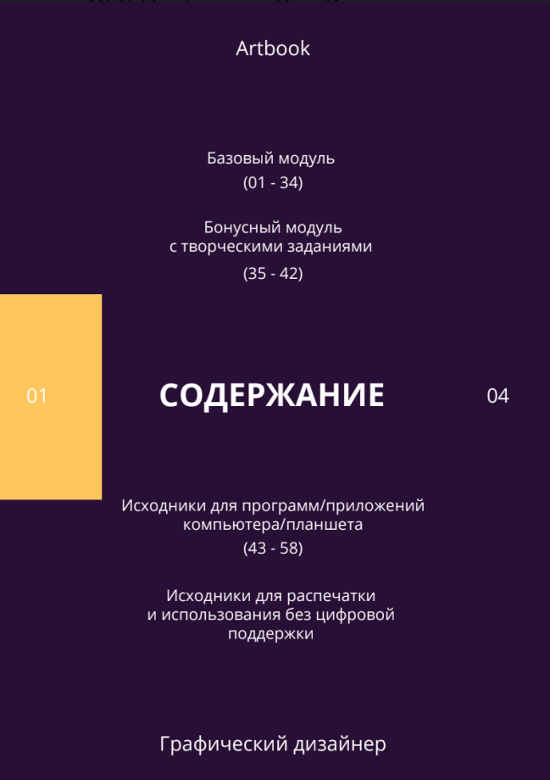
Рис. 1. Содержания.

- Базовый модуль
Материалы базового модуля затрагивают актуальные для начинающих дизайнеров элементы: логотип, иконки, плакат, сувенирная продукция, цветовые схемы, брендированная одежда, вывески и т.д. Работа с материалом строится на 3 основных принципах повторяй, копируй создавай. На каждой странице есть примеры работ других дизайнеров. Для примера рассмотрим страницу «Бесшовный паттерн» (Рис. 2. Страница пособия Бесшовный паттерн), если обучающийся не может придумать свой узор, он полностью обводит предоставленный пример инструментами векторной графики, для отработки работы в программе, следующим шагом необходимо копировать параллельно и после выполненных шагов у обучающегося появляется уверенность в своих силах и желания создать собственный узор.

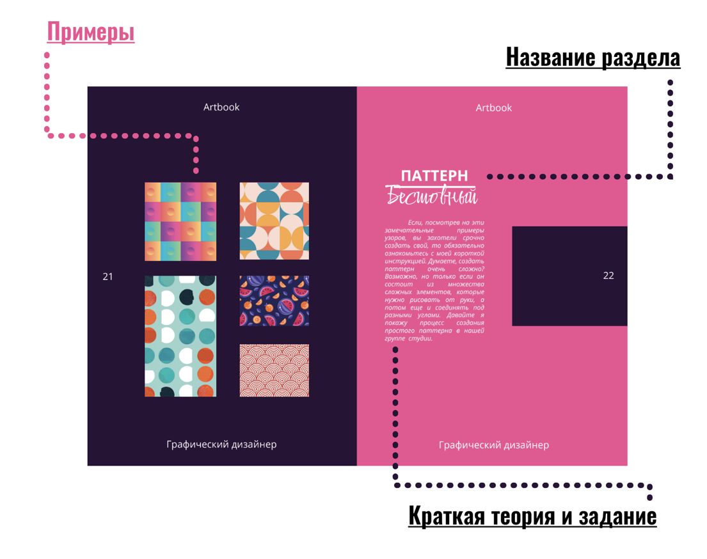
Рис. 2. Страница пособия бесшовный паттерн.

2. Бонус модуль
В данном разделе предоставлено некоторое количество упражнения для развития творческого потенциала обучающегося. Особенностью материала является то, что каждый может выбрать для себя необходимое оборудование, в данный момент многие обучающиеся приходят со своими планшетами и заинтересованы в материалах, помогающих осваивать мобильные графические редакторы.

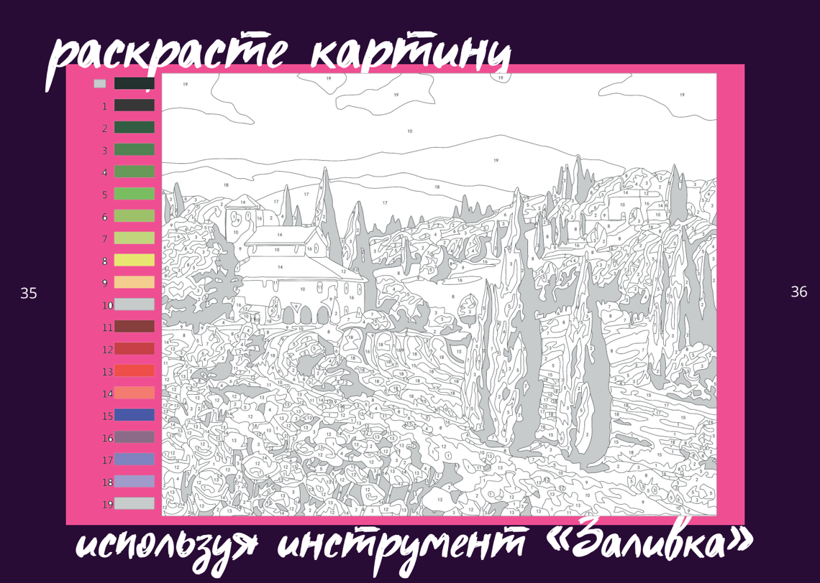
Рис. 3. Страница бонус модуля.

3. BW модуль
Данный раздел необходим для распечатки материалов и позволяем обучающимся работать аналоговыми средствами рисования.
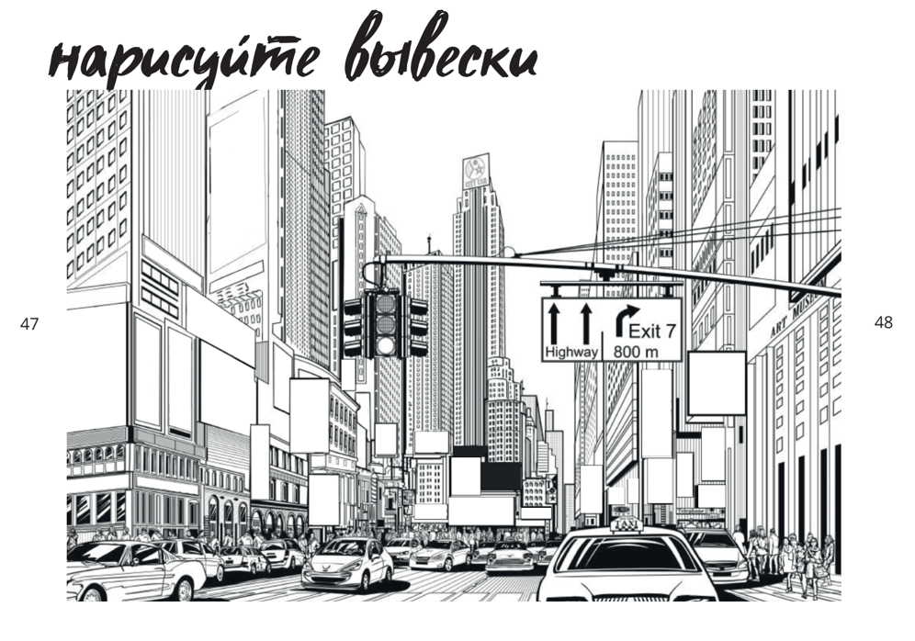
Рис. 4. Страница BW модуля.

Методические материалы
В состав материалов входят конспекты занятий и методические описания, отражающие процесс формирования компетенций обучающихся. Например, конспекты занятий «Многообразие форм графического дизайн» и «Понятие о композиции» дают представление об основах дизайна и построения композиции.
В Методических описаниях представлены формы организации деятельности обучающихся и методы обучения, способствующие формированию ключевых компетенций в процессе обучения дизайнерскому искусству. К ним относятся: работа над тематической композицией, проектная деятельность.
Сведения о материалах раздела представлены в таблице 1.

Таблица1.Методические материалы
Название материала | Содержание материала | Формируемые компетенции
Многообразие форм графического дизайна | Развёрнутый план и описание хода занятия. Цель занятия сформировать представление о многообразии видов графического дизайна; научить создавать этикетку промышленного товара | - Коммуникация  - Информационная компетенция  - Эмоциональный интеллект  - Осознанность
Понятие о композиции | Знакомство с понятием "композиция", принципами построения. Формирование умения использовать приемы, средства композиции, развитие эстетического вкуса на примере художественных произведений, построенных с учетом композиционных законов. | - Информационная компетенция

Оценочные материалы
- Системы начисления баллов за освоение ДООП

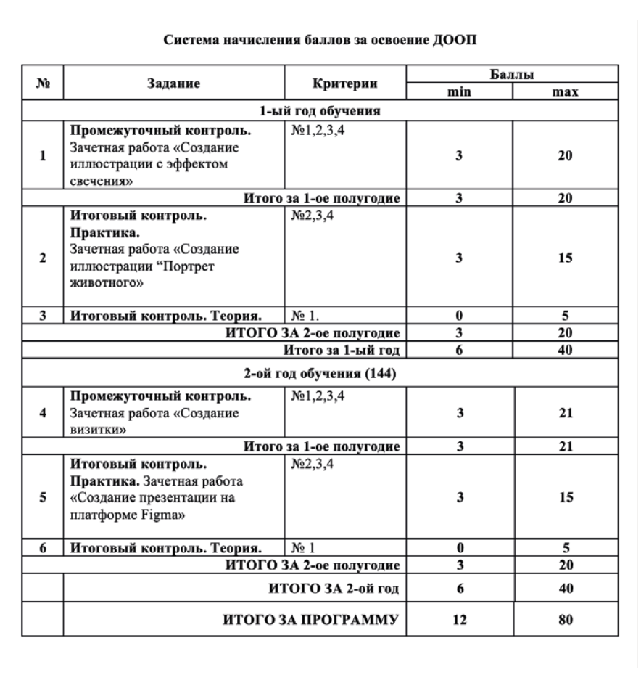
Рис. 5. Система начисления баллов.

Данный оценочный инструмент используется педагогом для отслеживания результатов работы обучающихся над освоением основного материала. Система позволяет провести промежуточный контроль, вести наблюдение за освоением навыков работы в процессе обучения.

- Балльно-рейтинговая система оценки работы обучающихся за учебный год

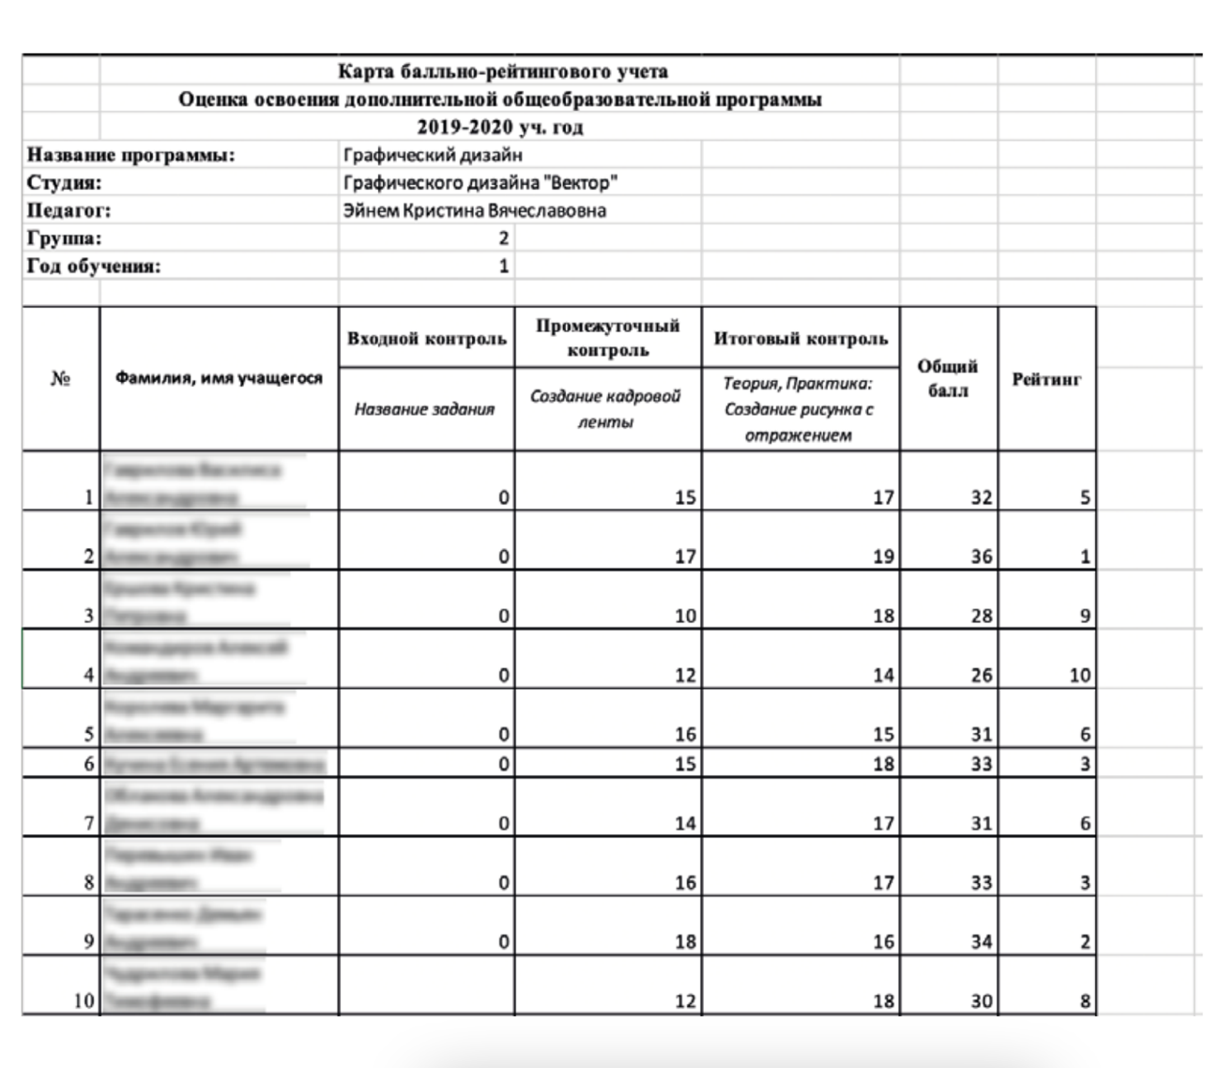
Рис. 6. Карта балльно-рейтинговой системы учета.

По итогам полугодия педагог вносит данные в карту, используя для оценки шкалу от 0 до 19 (0 - низкий показатель, 10 - средний, 19 - высокий). По итогам года составляется диаграмма (рис.7.Прмер построения рейтинга обучающихся), наглядно демонстрирующая динамику освоения программы отдельными обучающимися.

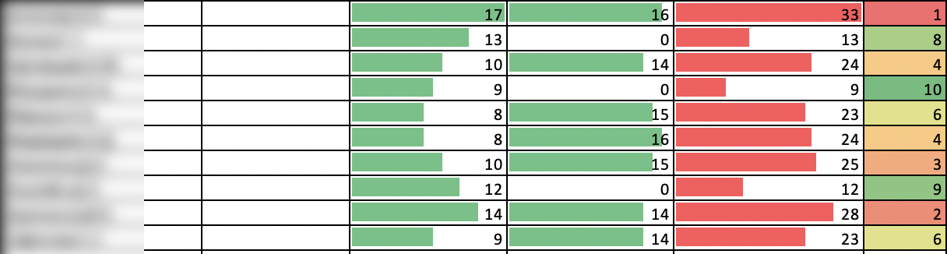
Рис. 7. Пример построения рейтинга обучающихся.

Обеспечение эффективности использования
программно-методического комплекта

Методика преподавания, авторский подход к выбору дидактических средств обучения, применение различных форм организации учебных занятий, материально-техническая база – все это играет свою роль и обеспечивает эффективность реализации программы.
Важной особенностью, обеспечивающей эффективность использования программно-методического комплекта, является то, что у педагога есть возможность построить индивидуальный образовательный маршрут ученика с помощью чат-бот в Telegram. Весь лекционный материал с демонстрацией выполнения креативных упражнений записан в виде дистанционные занятия, как дополнительный инструмент изучения материала. У обучающихся есть возможность частичного дистанционного обучения, при пропуске занятия они могут обратиться к чатботу и им будет направлен материал для самостоятельного изучения. Так же вместе с онлайн уроком обучающийся может получить исходные файлы для выполнения упражнений.
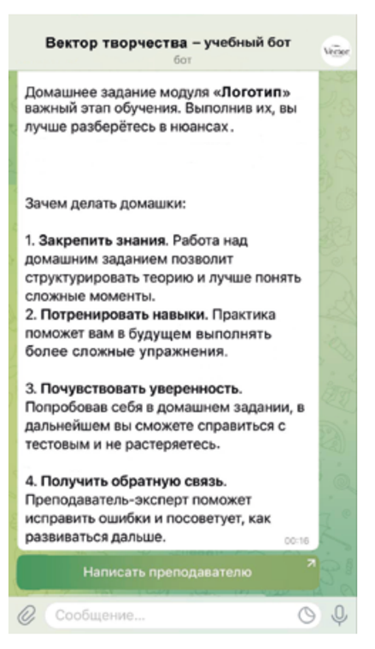
Рис. 8. Пример построения индивидуального маршрута.

Весь видеоматериал предоставлен в закрытой группе студии, при желании обучающиеся могут изучать материал полностью самостоятельно. Группа наполнена большим количеством полезной информации: дизайнерские книги, видео-уроки, шаблоны для выполнения упражнения и заданий, дополнительные графические элементы (кисти, узоры, градиенты и т.д.).
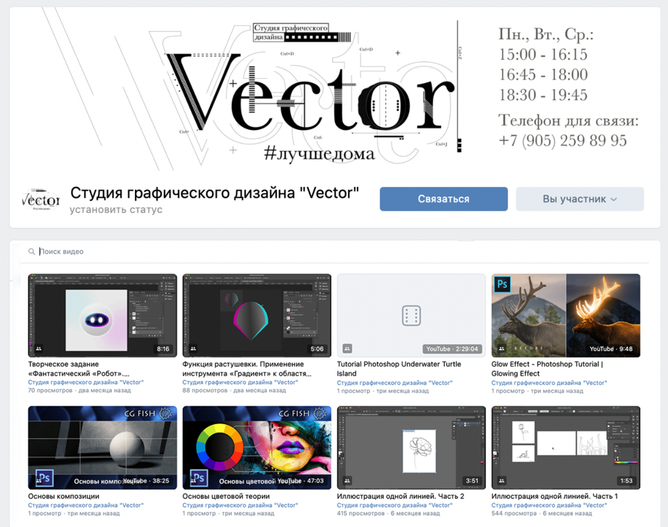
Рис. 9. Страница группы студии в социальной сети с дистанционными занятиями.

Также в студии постоянно применяются проектные технологии, одной из них является проект для погружения в профессиональную среду Профориентационный проект «Профессия от А до Я»

Результаты учета мнения обучающихся и запроса родителей

Раздел содержит данные, полученные путём анкетирования родителей для выявления возможных затруднений при освоении программы. Результаты анкетирования представлены в виде графиков. В результате анализа полученной информации выявляются наиболее важные вопросы для родителей. Полученные данные помогли усовершенствовать программу, дополнить её содержание заданиями, способствующими развитию указанных качеств.
На рис. 10 представлены основные ответы, повлиявшие на изменение работы студии и внесение дополнений в образовательную программу. Также можно ознакомиться с анкетами которые помогают получать актуальную информацию от родителей (отзывы родителей и анкетирование).

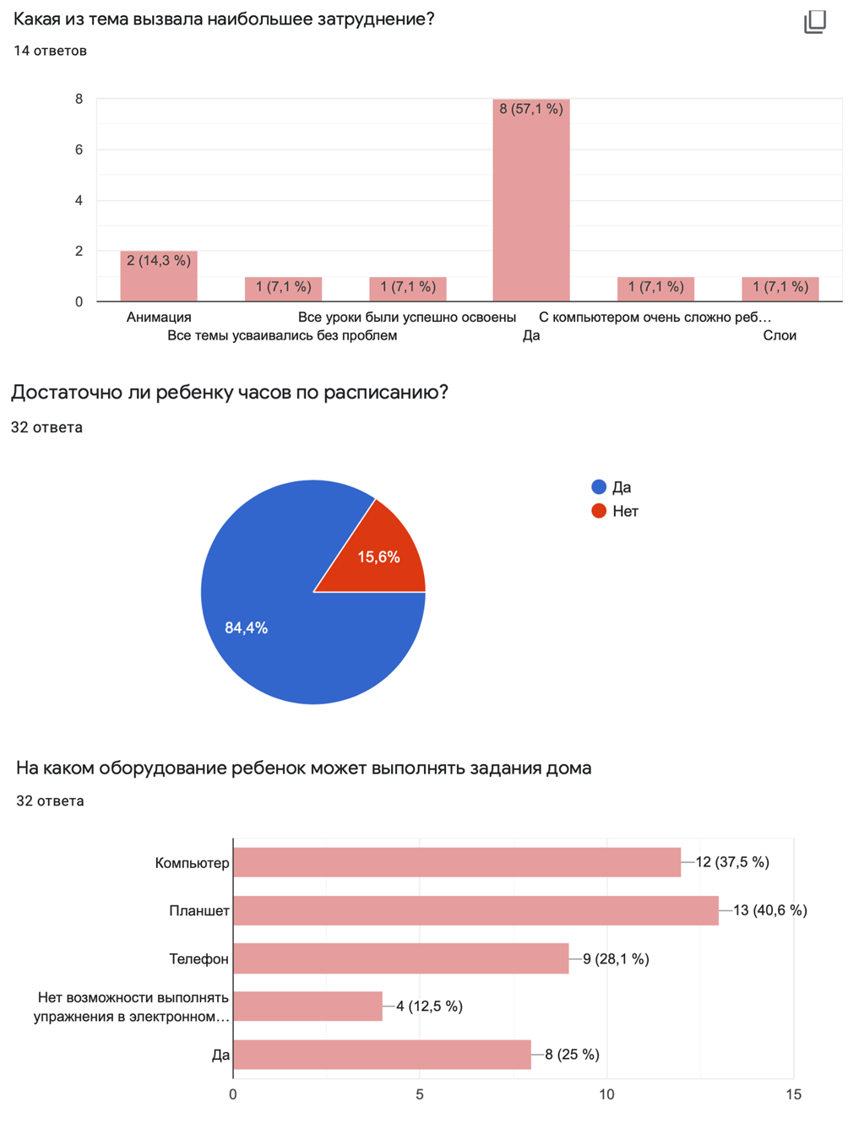

Рис. 10. Диаграммы ответов родителей.

Общественное признание
За время реализации общеобразовательной общеразвивающей программы «Графический дизайн» ArtBook был представлен на конкурсах профессионального мастерства:

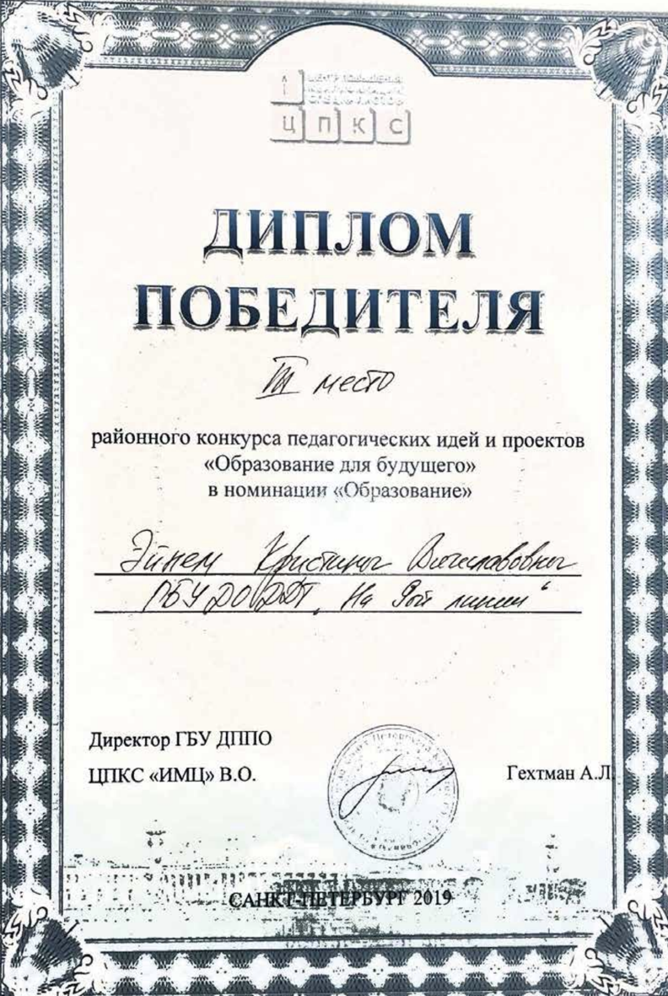
Рис. 11. Диплом Эйнем К.В. – победителя конкурса педагогических идей и проектов.

Также хочется отметить результативность освоения программы обучающимися через материалы, подтверждающие участие и победы в образовательных мероприятиях разных уровней.

Транслируемость

Представленный на конкурс комплект программно-методических материалов компоновался разработчиком не только чтобы максимально полно раскрыть авторскую методику использования возможностей информационных технологий в образовательном процессе, но и с учетом возможной транслируемости и использования материалов комплекта педагогическими работниками.
Материалы из комплекта программно-методических материалов по дополнительной общеразвивающей программе «Графический дизайн» могут использоваться педагогами, реализующими программы дополнительного образования по направлению «Дизайн», «Рисунок» в школах, учреждениях дополнительного образования; материалы способствуют выстраиванию индивидуальных маршрутов и могут оказывать дополнительную дистанционную поддержку обучающихся.
Методики и технологии, представленные в комплекте программно-методических материалов, могут использоваться как в совокупности, полностью, так и отдельными частями. Например, «Модуль для печати» может использоваться для выполнения заданий с карандашами, красками или фломастерами.
Отдельно хочется отметить, что в связи с развитием информационных технологий в области образования, комплектом методических материалов могут пользоваться педагоги технической и художественной направленностей.

